20. 4. 2020
MAT – Števila do 1000
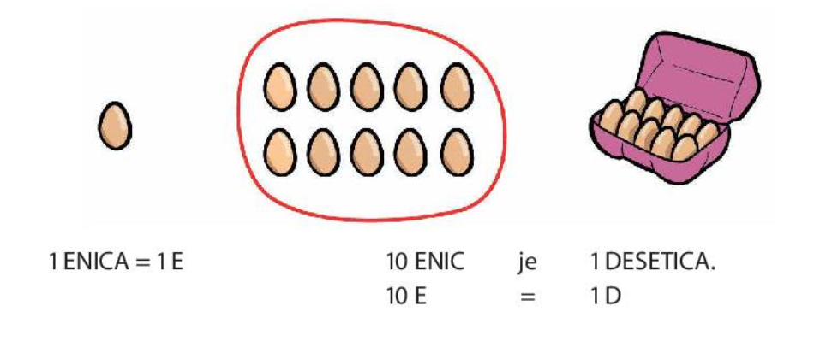
- Eno jajce predstavlja eno enico, kar napišemo na kratko 1E.
- Deset jajc (zložimo jih v škatlo) predstavlja eno desetico, na kratko 1 D.
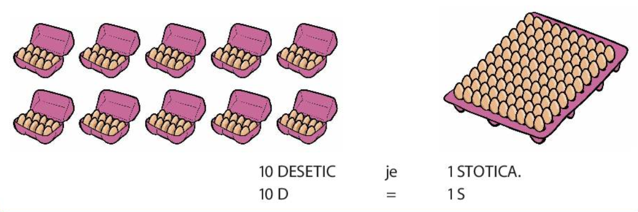
- Deset škatel jajc (v vsaki škatli je po deset jajc) je skupaj 100 jajc in to predstavlja eno stotico, na kratko 1 S.
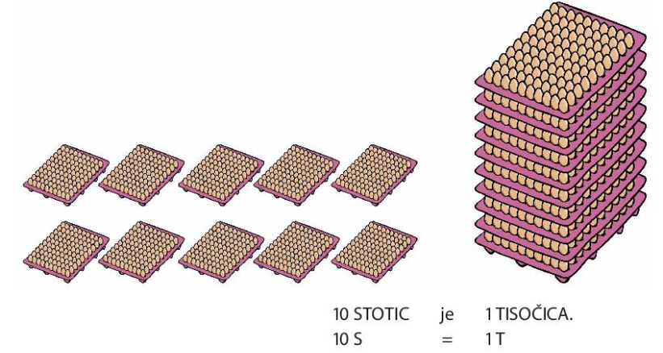
- 1000 (tisoč) jajc predstavlja eno tisočico, na kratko 1 T.
- Podobno lahko predstavimo z denarjem. En evro predstavlja 1 enico.
- Deset evrov je ena desetica.
=
10 E = 1 D
- Deset bankovcev po deset evrov je sto evrov. Sto evrov je ena stotica.
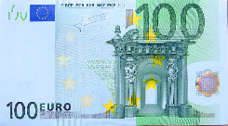
=
10 D = 1 S
- 10 bankovcev po 100 evrov je tisoč evrov. Tisoč evrov je ena tisočica.
10 S = 1 T
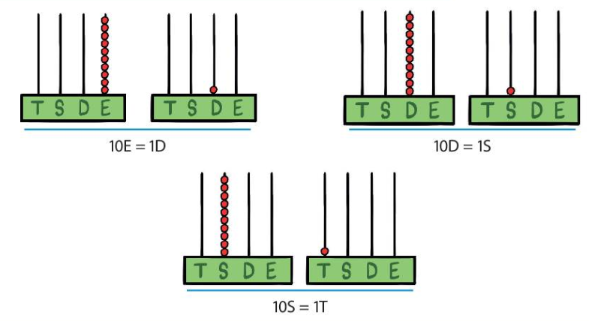

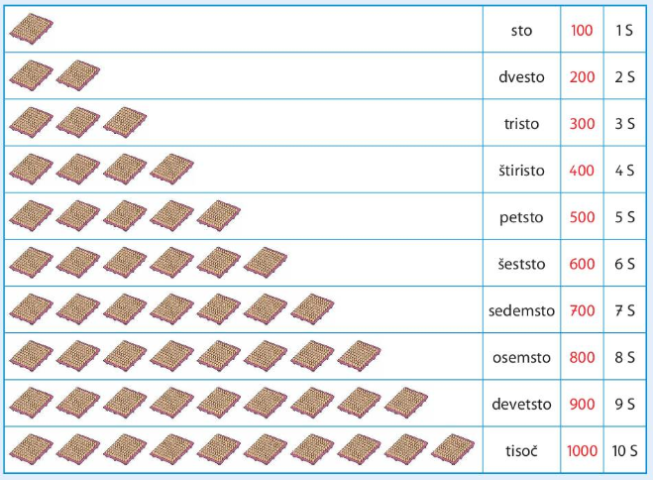
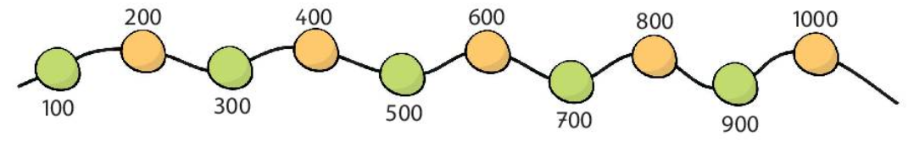
Štejmo naprej.

Štejmo nazaj.

- Zapis v zvezek: napiši naslov Števila do 1000 in prilepi spodnji delovni list. Dopolni list.

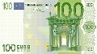 | 100 | sto | 1 S
 |  |  | 1 T

SLJ Varčujemo

- Kaj pomeni, da varčujemo? S čim varčujemo? Kako varčujemo?
- V delovnem zvezku preberi besedilo o recikliranju papirja na strani 52 in reši prvo nalogo.
- Preberi besedilo Nalivniki, svinčniki in … Reši 1. nalogo na strani 53, odgovore zapiši v mali zvezek.
- Preberi še besedilo Varčuj z vodo in elektriko. Reši prvo nalogo – v mali zvezek napiši odgovore na najmanj 5 vprašanj po tvoji izbiri (lahko odgovoriš tudi na vse ). Reši še 2. nalogo.

ŠPO Mostovi
- Ogrej se s tekom.
- Izvedi gimnastične vaje.
- Naredi naslednje vaje.
- Uleži se na hrbet (na podlogo za vadbo), pokrči noge, stopala so na tleh. Roke so ob telesu, dlani obrnjene navzdol. Dvigni zadnjico v zrak, zadrži in jo počasi spet spusti na tla. Vajo večkrat ponovi.
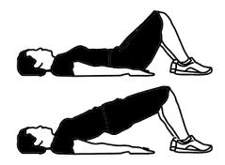
- Usedi se na tla. Nogi sta iztegnjeni. Roki sta ob telesu. Opri se na dlani in dvigni zadnjico v zrak, zadrži in jo počasi spusti na tla. Vajo večkrat ponovi.

- Usedi se na tla. Nogi sta iztegnjeni. Roki sta ob telesu. Opri se na dlani in dvigni telo v zrak, zadrži in počasi spet spusti na tla. Vajo večkrat ponovi.

- Uleži se na hrbet. Dlani daj ob ramena, opri se nanje. Poskusi narediti most samo na stopalih in dlaneh. Počasi in previdno se vrni v prvotni položaj.

- Dodatna vaja: to vajo naredi samo s pomočjo odrasle osebe: stoj pol metra od stene, s hrbtom obrnjen proti njej. Nagni se nazaj, da se z dlanmi dotakneš zidu. Počasi dlani pomikaj po zidu navzdol, kolikor daleč gre, položaj zadrži tri sekunde, nato se dvigni nazaj v prvotni položaj. Odrasla oseba naj da roke pod tvojim hrbtom in tako prepreči morebiten padec.

